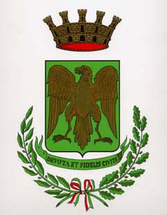

COMUNE DI PARTINICO

Citta’ Metropolitana di Palermo

La Commissione Straordinaria

Con delibera della Commissione straordinaria dello scorso 2 dicembre è stata disposta, per tutto il periodo delle Festività Natalizie e a fare data da sabato 4 dicembre, l'apertura gratuita nei fine settimana della Real Cantina Borbonica.

Con il supporto della locale Pro loco, sarà dunque possibile visitare uno dei monumenti simbolo della Città di Partinico ed apprezzarne la storia e le antiche tradizioni.

Partinico, 3 dicembre 2021

La Commissione Straordinaria

Dott.ssa Concetta Caruso Dott.ssa Maria Baratta Dott.ssa Isabella Giusto